温馨提示：
此题库为Word版，请按住Ctrl,滑动鼠标滚轴，调节合适的观
看比例，点击右上角的关闭按钮可返回目录。
考点17 化学实验基础
一、选择题
1.(2012·上海高考·10)用滴定法则定Na₂CO₃(含NaCl杂质)的质量分数,下列操作会引起测定值偏高的是 ( )
A.试样中加入酚酞作指示剂,用标准酸液进行滴定
B.滴定管用蒸馏水洗涤后,直接注入标准酸液进行滴定
C.锥形瓶用蒸馏水洗涤后,直接加入待测溶液进行滴定
D.滴定管用蒸馏水洗涤后,直接注入待测液,取20.00 mL进行滴定
【解题指南】解答本题按照以下流程
【解析】选B。酚酞变色的pH值是8.2-10.0,用滴定碳酸钠是,当碳酸钠转化成碳酸氢钠时溶液的颜色开始发生改变,此时V(酸)偏低,测定值偏低;滴定管洗涤后未用标准液润洗,则标准液被稀释,V(酸)偏高,测定值偏高;装待测液的锥形瓶不润洗,对测定结果无影响;D项直接将待测液稀释,测得待测液的浓度偏低。
2.(2012·上海高考·12)下列有机化合物中均含有酸性杂质,除去这些杂质的方法中正确的是 ( )
A.苯中含苯酚杂质:加入溴水,过滤
B.乙醇中含乙酸杂质:加入碳酸钠溶液洗涤,分液
C.乙醛中含乙酸杂质:加入氢氧化钠溶液洗涤,分液
D.乙酸丁酯中含乙酸杂质:加入碳酸钠溶液洗涤,分液
【解题指南】解答本题时应该注意以下几点:
(1)在水中难以溶解的物质在有机溶剂中不一定难溶;
(2)互不相溶的两种液体才能用分液的方法分离。
【解析】选D。
A | 苯酚与溴反应生成2,4,6-三溴苯酚难溶于水,但是能溶解于苯,因此无法过滤。 | 错误
B | 乙酸与碳酸钠反应但是乙醇能溶于水溶液,故无法用分液的方法将乙醇从溶液中分离。 | 错误
C | 乙酸与氢氧化钠反应但是乙醛能溶于水溶液,故无法用分液的方法将乙醛从溶液中分离。 | 错误
D | 乙酸与碳酸钠反应,并且乙酸乙酯难溶于水,故可以用分液的方法将乙酸乙酯从溶液中分离。 | 正确
3.(2012·上海高考·16)实验室制取少量干燥的氨气涉及下列装置,其中正确的是 ( )
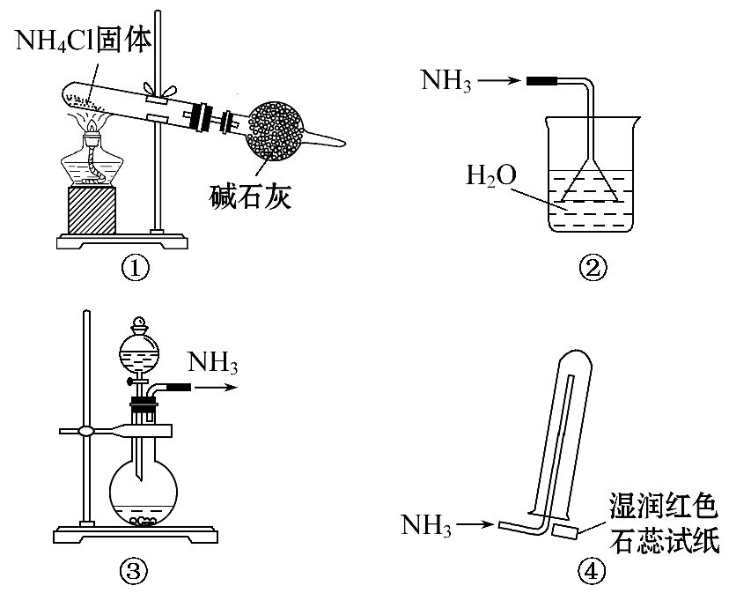
A.①是氨气发生装置 B.③是氨气发生装置
C.②是氨气吸收装置 D.④是氨气收集、检验装置
【解题指南】解答本题时应该注意以下几点:
(1)并不是能生成氨气的反应都能用来制备氨气;
(2)并不是只要在吸收装置中加了漏斗就能防倒吸。
【解析】选B。
① | 因为氯化铵加热时有假“升华”现象,因此不能用氯化铵加热制备氨气。 | 错误
② | 防倒吸装置中漏斗口与液面接触,但是不能没入溶液中。 | 错误
③ | 用浓氨水和生石灰或者是氢氧化钠溶液可以用该装置制备氨气。 | 正确
④ | 湿润的石蕊试纸应该用玻璃棒粘着放在试管口。 | 错误
二、非选择题
4.(2012·四川高考·28)甲、乙两个研究性学习小组为测定氨分子中氮、氢原子个数比,设计了如下实验流程:
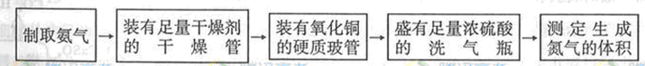
实验中,先用制得的氨气排尽洗气瓶前所有装置中的空气,再连接洗气瓶和气体收集装置,立即加热氧化铜。反应完成后,黑色的氧化铜转化为红色的铜。
如图A、B、C为甲、乙两小组制取氨气时可能用到的装置,D为盛有浓硫酸的洗气瓶。
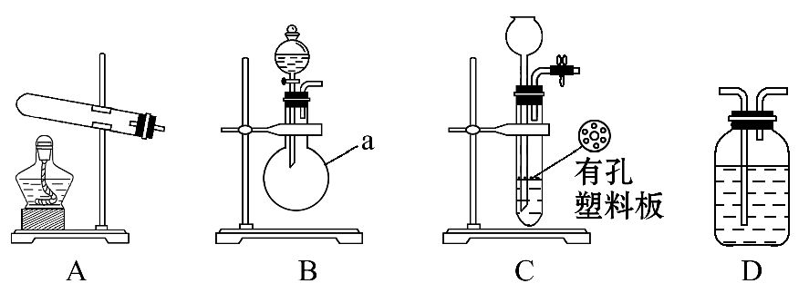
甲小组测得:反应前氧化铜的质量m₁ g、氧化铜反应后剩余固体的质量m₂ g、生成氮气在标准状况下的体积V₁ L。
乙小组测得:洗气前装置D的质量m₃ g、洗气后装置D的质量m₄ g、生成氮气在标准状况下的体积V₂ L。
请回答下列问题:
(1)写出仪器a的名称: 。
(2)检查A装置气密性的操作是 。
(3)甲、乙两小组选择了不同的方法制取氨气,请将实验装置的字母编号和制备原理填写在下表的空格中。
 | 实验装置 | 实验药品 | 制备原理
甲小组 | A | 氢氧化钙、硫酸铵 | 反应的化学方程式为:  ① 。
乙小组 | ② | 浓氨水、氢氧化钠 | 用化学平衡原理分析氢氧化钠的作用:  ③ 。
(4)甲小组用所测数据计算出氨分子中氮、氢的原子个数比为 。
(5)乙小组用所测数据计算出氨分子中氮、氢的原子个数比明显小于理论值,其原因是 。为此,乙小组在原有实验的基础上增加了一个装有某药品的实验仪器,重新实验。根据实验前后该药品的质量变化及生成氮气的体积,得出了合理的实验结果。该药品的名称是 。
【解题指南】解答本题时注意以下几点:
(1)氨气与氧化铜反应生成铜、氮气和水;
(2)实验室中可以利用铵盐的性质,也可以利用氨水的性质来制备氨气;
(3)浓硫酸属于酸性干燥剂,能够吸收水和碱性气体。
【解析】实验室制备氨气常用两种方法,其原理分别是:铵盐与碱反应释放出氨气和浓氨水中加入强碱导致氨水的电离平衡向左移动,逸出氨气。实验测氨气中氮元素与氢元素的原子个数比是通过测量反应后生成水的量来测氢元素的量、反应后生成氮气的量来测定氮元素的量,如果用直接称量浓硫酸的质量改变来计算水的量时,注意浓硫酸对氨气的吸收。
答案:(1)圆底烧瓶
(2)连接导管,将导管插入水中;加热试管,导管口有气泡产生;停止加热,导管内有水回流并形成一段稳定的水柱
(3)①(NH₄)₂SO₄+Ca(OH)₂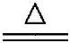2NH₃↑+2H₂O+CaSO₄
②B
③氢氧化钠溶于氨水后放热,增加氢氧根浓度,使NH₃+H₂ONH₃·H₂O NH₄⁺+OH⁻ 向逆方向移动,加快氨气逸出
(4)5V₁∶7(m₁-m₂)
(5)浓硫酸吸收了未反应的氨气,从而使计算的氢的量偏高 碱石灰(氢氧化钠、氧化钙等)
5.(2012·大纲版全国卷·28)现拟用下图所示装置(尾气处理部分略)来制取一氧化碳,并用以测定某铜粉样品(混有CuO粉末)中金属铜的含量。
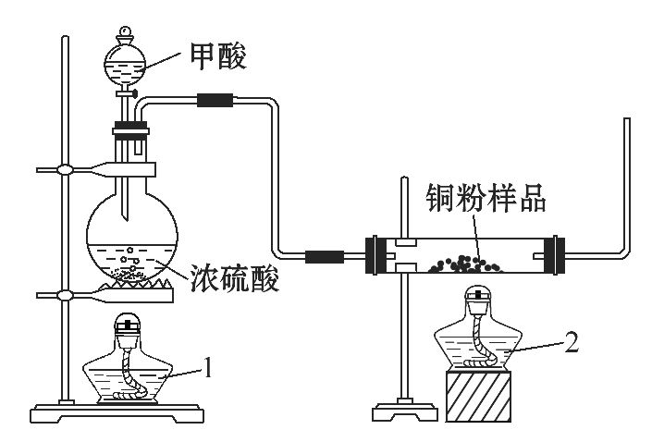
(1)制备一氧化碳的化学方程式是 ;
(2)实验中,观察到反应管中发生的现象是 ,尾气的主要成分是 ;
(3)反应完成后,正确的操作顺序为 (填字母);
a.关闭漏斗开关;b.熄灭酒精灯1;c.熄灭酒精灯2
(4)若实验中称取铜粉样品5.0 g,充分反应后,反应管中剩余固体的质量为4.8 g,则原样品中单质铜的质量分数为 ;
(5)从浓硫酸、浓硝酸、蒸馏水、双氧水中选用合适的试剂,设计一个测定样品中金属铜质量分数的方案:
①设计方案的主要步骤是(不必描述操作过程的细节) ;
②写出有关反应的化学方程式 。
【解题指南】实验是高考题的重要内容。要解好实验题必须平时要认真做好化学实验,重视实验的操作与原理。这是一道基础的化学实验试题,通过CO的制备,考查学生对实验原理、实验方法的掌握程度,对实验方案的分析评价和运用化学知识解决具体问题的能力。
【解析】(1)制备CO的化学方程式:HCOOH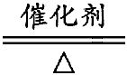CO↑+H₂O。
(2)实验中,观察到反应管中发生的现象是黑色粉末变红;尾气的主要成分是CO、CO₂。
(3)实验步骤:先通入一会儿CO后,再加热,后停止加热,然后继续通入CO直至玻璃管冷却为止,故正确的操作顺序为先熄灭酒精灯2,然后关闭漏斗开关,最后熄灭酒精灯1。
(4)若实验中称取铜粉样品5.0 g,充分反应后,反应管中剩余固体的质量为4.8 g,剩余固体全部为铜,由差量法
CuO+COCu+CO₂ Δm
80 g 64 g 16 g
m(CuO) (5.0-4.8) g=0.2 g
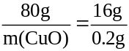
m(CuO)=1.0 g
m(Cu)=m(样品)-m(CuO)=4.0 g
原样品中单质铜的质量分数为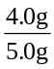×100%=80%。
(5)要测定铜的质量分数,需要把浓硫酸稀释,氧化铜和稀硫酸反应,铜和稀硫酸不反应,即可求出铜的质量分数。设计实验方案的主要步骤:将浓硫酸用蒸馏水稀释,让样品与稀硫酸充分反应后,过滤,干燥,称量剩余固体铜的质量。反应的化学方程式为CuO+H₂SO₄CuSO₄+H₂O。
答案:(1)HCOOHCO↑+H₂O
(2)样品粉末逐渐变红色 CO、CO₂
(3)c、b、a (4) 80%
(5)①将浓硫酸用蒸馏水稀释,让样品与稀硫酸充分反应后,过滤、洗涤、干燥、称重、计算
②CuO+H₂SO₄CuSO₄+H₂O
6.(2012·上海高考·七大题)碱式碳酸铜[Cu₂(OH)₂CO₃]是一种用途广泛的化工原料,实验室以废铜屑为原料制取碱式碳酸铜的步骤如下:
步骤一:废铜屑制硝酸铜
如图,用胶头滴管吸取浓HNO₃缓慢加到锥形瓶内的废铜屑中(废铜屑过量),充分反应后过滤,得到硝酸铜溶液。
步骤二:碱式碳酸铜的制备
向大试管中加入碳酸钠溶液和硝酸铜溶液,水浴加热至70 ℃左右,用0.4 mol/L的NaOH溶液调节pH至8.5,振荡,静置,过滤,用热水洗涤,烘干,得到碱式碳酸铜产品。
完成下列填空:
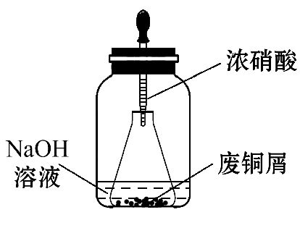
35.写出浓硝酸与铜反应的离子方程式。
36.上图装置中NaOH溶液的作用是 。反应结束后,广口瓶内的溶液中,除了含有NaOH外,还有 (填写化学式)。
37.步骤二中,水浴加热所需仪器有 、 (加热、夹持仪器、石棉网除外);洗涤的目的是 。
38.步骤二的滤液中可能含有CO₃²⁻C,写出检验CO₃²⁻的方法 。
39.影响产品产量的主要因素有 。
40.若实验得到2.42 g样品(只含CuO杂质),取此样品加热至分解完全后,得到1.80 g固体,此样品中碱式碳酸铜的质量分数是 。
【解题指南】解答本题时注意以下几点:
(1)二氧化氮没有对应的盐,因此二氧化氮与氢氧化钠反应属于氧化还原反应。
(2)根据反应方程式,利用差量法,可以根据反应前后固体物质的质量差判断参加反应的物质的量。
【解析】35.铜与浓硝酸反应时产物是二氧化氮气体。
36.反应体系为密闭体系,反应过程中生成的二氧化氮必须被吸收掉,二氧化氮与氢氧化钠反应生成硝酸钠,亚硝酸钠和水。
37.洗涤固体的原因往往是因为固体表面沾有溶液中含有的离子。
38.可以利用碳酸根离子与盐酸反应生成二氧化碳气体,二氧化碳气体能使澄清石灰水变浑浊来碳酸根。
39.反应的温度过高时,碱式碳酸铜容易分解,溶液的碱性过弱时产品中混有碳酸铜,碱性过强时会混有氢氧化铜。
40.根据反应方程式Cu₂(OH)₂CO₃2CuO+H₂O+CO₂↑生成的固体物质是氧化铜,根据反应前后固体物质的质量可以计算碱式碳酸铜的量。
答案:35.Cu+4H⁺+2NCu²⁺+2NO₂↑+2H₂O
36.吸收氮氧化物(合理即给分);NaNO₃、NaNO₂
37.烧杯、温度计;除去产品表面吸附的硝酸钠
38.取样,加入稀盐酸,将产生的气体通放澄清石灰水,溶液变浑浊,说明有CO₃²⁻。
39.温度、pH
40.0.92
7.(2012·重庆高考·27)氯离子插层镁铝水滑石[Mg₂Al(OH)₆Cl·xH₂O]是一种新型离子交换材料,其在高温下完全分解为MgO、Al₂O₃、HCl和水蒸气,现用如图装置进行实验确定其化学式(固定装置略去)。
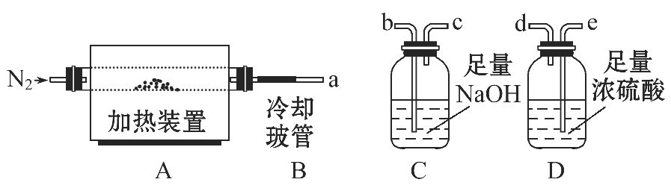
(1)Mg₂Al(OH)₆Cl·xH₂O热分解的化学方程式为 。
(2)若只通过测定装置C、D的增重来确定x,则装置的连接顺序为 (按气流方向,用接口字母表示),其中C的作用是 。装置连接后,首先要进行的操作的名称是 。
(3)加热前先通N₂排尽装置中的空气,称取C、D的初始质量后,再持续通入N₂的作用是 、 等。
(4)完全分解后测得C增重3.65 g、D增重9.90 g,则x= 。若取消冷却玻管B后进行实验,测定的x值将 (填“偏高”或“偏低”)。
(5)上述水滑石在空气中放置时易发生反应生成[Mg₂Al(OH)₆Cl_{1-2y}(CO₂)_{y}·zH₂O],该生成物能发生类似的热分解反应,现以此物质为样品,用(2)中连接的装置和试剂进行实验测定z,除测定D的增重外,至少还需测定 。
【解题指南】测定x的值时应该按照以下流程
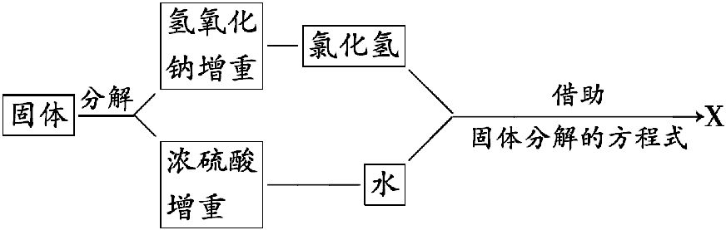
【解析】(1)根据信息中给予的反应物和产物书写反应方程式,然后配平即可。
(2)测量生成的水和氯化氢的质量时,应该先测水的质量,然后测量氯化氢的质量,同时注意气体经过洗气瓶时应该“长管进,短管出”。
(3)必须考虑氯化氢易溶于氢氧化钠溶液,而C中没有防倒吸装置,同时注意反应体系中遗留有产物气体对实验造成误差。
(4)C、D增重的分别是氯化氢和水,根据元素守恒可以判断x的数值,没有冷却装置,浓硫酸对水的吸收效果不好,部分水被氯化氢气流带走,因此结果偏低。
(5)由于分解的产物中仍然有氯化氢和水,因此称量C装置的质量;样品变质,成分不惟一,因此需要测量分解后固体物质的质量。
答案:(1)2[Mg₂Al(OH)₆Cl·xH₂O]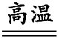4MgO+Al₂O₃+2HCl↑+(5+2x)H₂O↑
(2)a—e—d—b 吸收HCl气体 检查气密性
(3)将分解产生的气体全部带入装置C、D中完全吸收 防止产生倒吸(合理答案均可)
(4)3 偏低
(5)装置C的增重及样品质量(样品质量及样品分解后残余物质质量或装置C的增重及样品分解后残余物质质量)
关闭Word文档返回原板块。

